附件2:

授 权 委 托 书
山西长钢瑞昌水泥有限公司：
（单位名称） 是在中华人民共和国境内合法注册的企业，法定地址（营业执照上注明的地址），企业法人代码（法人代码），主要生产地点设在（生产厂地址）。
兹委托我单位下列代理人代表我方在贵公司全权办理 采购项目名称、采购编号的投标及合同签订事宜。具体为：1、负责签署本次投标文件、提交标书；对开标内容签字确认；接受询标并对标书中有错误或有歧义或根据招标人要求需对标书进一步说明澄清的内容，有权承认、放弃、变更，并签署有关文件。2、签订合同、办理结算、代为收款、处理有关合同履行过程中的一切事宜，并签署相关文件。
该代理人在授权范围内依法所签的书面文件和从事的代理行为，我方均予以认可并自愿承担一切法律责任。
授权期限： 年 月 日至 年 月 日.代理人签署的所有文件（在本授权书有效期内签署的）不因授权的撤消而失效，特此声明。
代理人姓名： 职务： 联系方式：
代理人身份证复印件（粘贴处）：

代理人签字：

授权人盖章（行政公章）：

法定代表人盖章并签字:

年 月 日

附件4
诚信投标承诺书
山西长钢瑞昌水泥有限公司：
非常高兴参加贵公司组织的瑞昌水泥覆膜塑编袋采购项目（招标编号：2024-002）招投标项目。
我公司以下列第 种方式向贵公司交纳投标保证金贰万元。
1、投标现场交纳。
2、向贵公司账户汇款。
3、贵公司欠我公司等额应付款项冲抵。
我公司遵循诚实信用原则，特此保证本次投标文件中的资质证照、印鉴印模、印鉴加盖、人员签字、业绩资料等所有投标资料均真实、合法、客观、有效，不存在任何伪造或不实之情形。同时保证参加本次投标的委托代理人确系我公司员工。
同时我们承诺，我公司投标资料如有造假或我公司陈述如有不实，我公司自愿将已交纳的投标保证金由贵公司全额予以没收，我公司放弃就此提出任何权利主张。

投标人：

法定代表人签字并盖章：

年 月 日

附件6：
山西长钢瑞昌水泥有限公司技术规格书
方底复膜塑编袋技术标准
一、技术标准
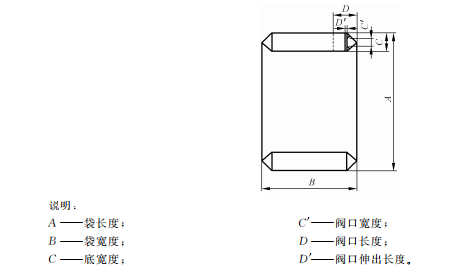
1、水泥方底复膜塑编袋的形状为长方形，袋子有效长度660±5mm、袋有效宽度500±5mm、褶边宽度100±3mm、阀口长度110±5mm。

2、水泥方底复膜塑编袋的版式印刷如下（普通硅酸盐水泥为例）。
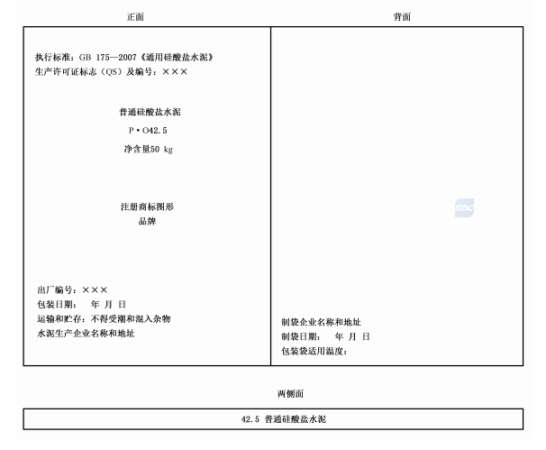
包装袋两侧 P.O42.5普通硅酸盐水泥字体为红色、P.S.A32.5矿渣硅酸盐水泥字体为绿色。
3、水泥方底复膜塑编袋应平整、无裂口、无脱胶、无粘膛且印刷清晰完整。
4、水泥方底复膜塑编袋品种不得混杂。
5、50公斤水泥复膜塑编袋单位面积质量不小于75g。
6、水泥方底复膜塑编袋破损率小于3.0‰。
7、其它应符合GB/T 9774-2020《水泥包装袋》标准要求。
8、袋子批量生产之前，各供货商应生产小批量实验插袋效果。
二、扣罚标准
1、不符合第1、2、3、4条质量技术条款，做退货处理；
2、水泥方底复膜塑编袋单位面积质量小于75g每克扣罚0.05元/条（不足1g按1g计算），﹤70g拒付（1万条为一个批号）；
3、50公斤水泥方底复膜塑编袋破损率小于3.0‰时，每破损1条乙方赔偿甲方2条；破损率大于等于3.0‰时，每破损1条乙方赔偿甲方5条，超出部分须在结算中扣除破袋的相应货款；超出部分产生的水泥包装费由乙方承担，以5元/吨为计算标准；所有破袋由乙方负责回收，产生的费用由乙方承担。

附件：7
投标人信息一览表
公司名称 |  |  |  | 住所地
投标编号 |  | 投标 名称
纳税人资格 |  |  |  | 投标标段
法定代表人（负责人） |  |  | 身份证号
委托代理人 |  |  | 身份证号 |  | 联系电话
注册资本（万元） |  |  | 实缴资本 （万元） |  | 企业联系电话
股东组成 |  |  | 持股比例
股东组成 |  |  | 持股比例
股东组成 |  |  | 持股比例
董事 |  |  | 监事
资质证照 |  |  | 等级、注册编号、有效期限及发证部门
资质证照 |  |  | 等级、注册编号、有效期限及发证部门
资质证照 |  |  | 等级、注册编号、有效期限及发证部门
项目经理 |  |  | 身份证号及注册专业
安全员 |  |  | 身份证号及注册专业
工程师 |  |  | 身份证号及注册专业
认证证书 |  |  | 相关认证范围、有效期限及认证单位
认证证书 |  |  | 相关认证范围、有效期限及认证单位
认证证书 |  |  | 相关认证范围、有效期限及认证单位
我公司承诺，所填各项信息均客观、真实、有效，如有不实，我公司自愿放弃本次投标机会自愿将已交纳的或承诺以相应帐存款相抵的投标保证金由招标人全额予以扣除，并知悉长钢公司有权将我公司及其相关人员列入长钢公司失信企业黑名单，同时放弃就此提出任何权利主张。

